УДК 004.416.3
МОДЕЛЮВАННЯ ШВИДКОДІЇ ЗАПИТІВ В ЗАЛЕЖНОСТІ ВІД
РОЗМІРУ ТАБЛИЦЬ БАЗИ ДАНИХ
Пилипенко Володимир Олексійович
к.т.н., доцент каф. ІПЗ Зіноватна Світлана Леонідівна
Державний університет «Одеська політехніка», Україна
АНОТАЦІЯ. Наведено алгоритм зміни розміру взаємопов’язаних таблиць для порівняння швидкодії запитів різного виду, результатом яких є однаковий набір записів. Запропонований засіб наочного відображення впливу тексту запиту до бази даних на продуктивність інформаційної системи.
Ключові слова: запит до бази даних, продуктивність інформаційної системи.

SIMULATION OF QUERY SPEED DEPENDING ON THE SIZE OF DATABASE TABLES
Volodymyr Pylypenko
PhD, Associate Professor of the department of Software Engineering Svitlana Zinovatna
State University “Odessa Polytechnic”, Ukraine
ABSTRACT. The algorithm for resizing interconnected tables to compare the performance of different types of queries resulting in the same set of records is presented. A means of visually displaying the impact of the query text to database on the information system productivity is proposed.
Keywords: Query to database, information system performance.
Вступ. Будь-яка організація має інформаційні системи для автоматизації своєї роботи. Такі системи працюють вже тривалий час, і, відповідно, зростає обсяг збережених даних, що може вповільняти час отримання відповідей на запити користувачів. Відомо, що продуктивність інформаційної системи можна підвищити різними способами: за рахунок індексації даних, налаштування параметрів системи керування базами даних [1], зміни структури даних. Також можна досягнути прискорення отримання відповідей за рахунок зміни тексту запиту. В [2] наведені поради для підвищення продуктивності запитів. Зазвичай проблеми продуктивності не є помітними на початку роботи з інформаційною системою при малих розмірах таблиць. Наявність засобу для моделювання поведінки запитів при різних кількостях записів в таблицях може допомогти зробити правильний вибір запиту.
Мета роботи. Метою роботи є прискорення знаходження запиту, з яким буде менше падати швидкість отримання відповіді з ростом розмірів реляційних таблиць за рахунок автоматизованої перевірки поведінки запитів.
Основна частина роботи. В [3] наведено порівняння швидкості виконання запитів для різних СКБД для таблиць з розміром більше 10 тисяч рядків, але не сказано, якого типу запити тестувалися та яким чином змінювався розмір БД. В [4] виконано порівняння швидкості виконання запитів різного типу, але при одному розмірі таблиць. Найчастіше потрібно виконувати запити, які звертаються до кількох таблиць, пов’язаних за допомогою зовнішніх ключів. Тому для моделювання зростання розміру таблиць необхідно змінювати зміст кількох таблиць з урахуванням значень первинних та зовнішніх ключів [5]. Пропонується наступний варіант заповнення таблиць даними на основі існуючого відносно невеликого обсягу даних, для числових первинних ключів.
Нехай існує необхідність перевірити різні варіанти запитів для множини ієрархічно пов’язаних таблиць T₁, T₂, …, T_{n}. Необхідно перевірити поведінку запитів на розмірах таблиць, розміри змінюються послідовно відповідно коефіцієнтам k₁, k₂, ... , k_{m}. Для коефіцієнтів діють наступні правила: k_{i}≥1 та k_{i+1}>k_{i,} . Для кожної таблиці T_{j}, , існують версії T_{j}V_{i}, кожна з яких містить кількість рядків, відповідну k_{i}. Початкова таблиця відповідає версії T_{j}V₁.
Перехід між версіями передбачає зміну кількості рядків за наступним алгоритмом (рис.1).
- TjVi+1= TjVi.
- Відсортувати рядки TVi за первинним ключем.
- Взяти перші (qjvi*(ki-1)) рядки (множина рядків Ri). де .
- Додати рядки з множини Ri, змінюючи в кожному з них значення первинного ключа pk за формулою
, (1)
де − нове значення первинного ключа в l-му рядку;
− максимальне значення первинного ключа в TV_{i}.
- Якщо розглядається таблиця T₂, T₃, ..., то також змінюється значення зовнішнього ключа fk за формулою:
, (2)
де − нове значення зовнішнього ключа в l-му рядку;
− максимальне значення первинного ключа в таблиці, на яку посилається зовнішній ключ fk.

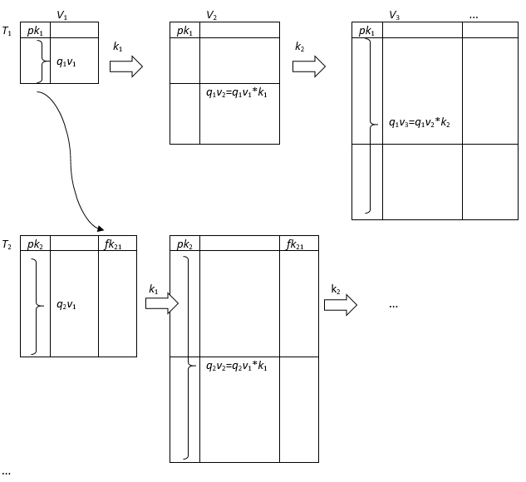
Рис. 1 – Збільшення розміру таблиць відповідно заданим коефіцієнтам

Програма візуалізації результатів моделювання поведінки запитів включає наступні етапи:
- вибір вхідних таблиць для моделювання T_{j}, з множини таблиць БД, що досліджується;
- завдання набору коефіцієнтів ki, ;
- завдання набору запитів
- в циклі :
- отримати i-ю версію таблиць T_{j};
- виконати запити з множини , зафіксувати час виконання кожного запиту t_{ti};
- вивести результати моделювання у вигляді графиків.
Висновки. Представлено алгоритм зміни розміру таблиць з урахуванням значень числових первинних ключів та значень зовнішніх ключів, які забезпечують ієрархічний зв’язок між таблицями реляційної бази даних. Алгоритм дає змогу отримати достовірний розвиток даних на основі існуючого змісту таблиць. Описано послідовність дій для отримання результатів моделювання поведінки запитів різного типу, які надають однакові результуючі набори записів. Така методика дозволяє візуалізувати можливі наслідки включення в програмний код інформаційної системи одного з варіантів запиту SQL.
СПИСОК ВИКОРИСТАНИХ ДЖЕРЕЛ
- Порівняння швидкості виконання SQL-запитів до різних БД. URL: https://habr.com/ru/sandbox/112090/. – (дата звернення: 03.05.2022).
- How To Speed Up SQL Queries. URL: https://ubiq.co/database-blog/how-to-speed-up-sql-queries. – (дата звернення: 05.05.2022).
- Čerešňák, R., Kvet, M. Comparison of query performance in relational a non-relation databases. Transportation Research Procedia. 2019; Vol.40:170-177. DOI - 10.1016/j.trpro.2019.07.027
- SQL SERVER – Performance Comparison – BETWEEN, IN and Operators. URL: https://blog.sqlauthority.com/2020/10/01/sql-server-performance-comparison-between-in-and-operators. – (дата звернення: 05.05.2022).
Komleva, N. O. Liubchenko, V. V., Zinovatna, S. L. “Methodology of information monitoring and diagnostics of objects represented by quantitative estimates based on cluster analysis”. Applied Aspects of Information Technology. 2020; Vol.3. No.1: 376–392. DOI: https://doi.org/10.15276/aait.01.2020.1.

